«Роль инновационных методов и современных технологий
на уроках штукатурно-малярного дела для
социализации учащихся с нарушением интеллекта»

Участник конференции: Сысоева Оксана Михайловна, высшая квалификационная категория.

В современном мире проблема социального развития подрастающего поколения становится одной из актуальных. Родители и педагоги как никогда раньше обеспокоены тем, что нужно следить, чтобы ребенок, входящий в этот мир, стал уверенным, счастливым, умным, добрым и успешным.
Именно в детстве происходит созревание человека, способного гармонично и эффективно адаптироваться к меняющейся социальной среде и выделить свое ″Я″ среди других людей.
Социальное развитие объединяет процессы социализации и индивидуализации, погружая ребенка не только в предметный мир, но и в социальное пространство отношений через общение с близкими взрослыми и со сверстниками.
Особенно важны в этом отношении ранние этапы развития ребенка, когда закладываются основы социальных связей, отношений с обществом и происходит его социальное становление.
Социализация – самое широкое понятие среди процессов, характеризующих образование личности. Она предполагает не только сознательное усвоение ребенком готовых форм и способов социальной жизни, способов взаимодействия с материальной и духовной культурой, адаптацию к социуму, но и выработку (совместно с взрослыми и сверстниками) собственного социального опыта, ценностных ориентаций, своего стиля жизни.
В психологическом словаре социализация рассматривается как процесс и результат усвоения и активного воспроизведения человеком социального опыта, системы социальных связей и отношений в его собственном опыте.
Социализация ребенка — процесс длительный и очень сложный. С одной стороны, любое общество, прежде всего само заинтересовано в том, чтобы каждый ребенок, приняв и усвоив систему социальных и нравственных ценностей, идеалы, нормы и правила поведения, смог жить в этом обществе, стать его полноправным членом. С другой стороны, на формирование личности ребенка большое влияние оказывают и разнообразные стихийные, спонтанные процессы, происходящие в окружающей жизни.
Важно, что педагогика как наука о педагогических процессах, призвана выявить: структуру социализации, ее взаимосвязи в целостном процессе образования личности, пути, способы, организационные формы включения воспитанников в социальные отношения, педагогические условия, помогающие ребенку познавать социальную действительность и осваивать позицию субъекта социальной жизни.
Школьный период необычайно значим для вхождения ребенка в мир социальных отношений, для процесса его социализации. Социальный опыт приобретается ребенком в общении и зависит от разнообразных социальных отношений, которые ему предоставляются ближайшим окружением. Усвоение ребенком общечеловеческого опыта, накопленного предшествующими поколениями, происходит только в совместной деятельности и общении с другими людьми. Именно так ребенок овладевает речью, новыми знаниями и умениями, у него формируются собственные убеждения, духовные ценности и потребности, закладывается характер.
В Федеральном законе «Об образовании лиц с ограниченными возможностями здоровья» устанавливаются социальные гарантии реализации прав граждан на образование.
Специальное образование обеспечивает лицам с ограниченными возможностями здоровья получения образования в соответствии с их способностями и возможностями в адекватной их здоровью среде обучения в целях адаптации этих лиц к обществу и интеграции в общество, в том числе приобретения навыков самообслуживания, подготовки их к трудовой деятельности и семейной жизни.
Методика социально - трудовой адаптации носит информативно-практический характер, способствует расширению ориентации воспитанников в жизненных вопросах, учит общению. Идёт не только освоение профессий, но и максимальное закрепление уже имеющихся навыков, адаптация воспитанников в училище, в рабочем коллективе.
Выпускники не редко сталкиваются с трудностями в трудоустройстве, поэтому попыткой решения данной проблемы нашла в современной технологии, которая надеюсь, окажет помощь выпускникам в трудоустройстве, а также, начнёт стимулировать познавательный интерес учащихся, воспитывать самостоятельную личность, способного принимать нужные решения в сложных жизненных ситуациях.
Ребенок, с нарушением интеллекта, не в состоянии сам выделить, освоить и усвоить те звенья социальных структур, которые позволяют личности комфортно поддерживать существование в социальной среде и успешно реализовывать в ней свои потребности и цели. По сути, он лишен основы самостоятельного, благополучного существования в сложном современном социуме.
Не только формирование прочных знаний, обеспечение условий для выработки у них самостоятельности одна из главных задач профессионального обучения в эпоху рыночных отношений, но и творческой компетентности и коммуникативности, чтобы в дальнейшей самостоятельной жизни, учащиеся с нарушением интеллекта, могли адаптироваться в жизни.
Важнейшей составляющей педагогического процесса становится личностное взаимодействие педагога с учащимися.
Новые изменения в жизни общества изменяют и требования к целям, содержанию и к образованию подготовки рабочих кадров в начальном профессиональном звене.
С этой целью на уроках использую общие принципы и правила коррекционной работы:
1. Индивидуальный подход к каждому.
2. Предотвращение наступления утомления, используя для этого разнообразные средства (чередование умственной и практической деятельности, преподнесение материала небольшими дозами, использование интересного и красочного дидактического материала и средств наглядности, проведение производственной гимнастики).
3. Использование методов, активизирующих познавательную деятельность обучающихся, развивающих их устную и письменную речь и формирующих необходимые учебные навыки (используются игровые ситуации).
4. Проявление педагогического такта. Постоянное поощрение за малейшие успехи, своевременная и тактическая помощь каждому подростку, развитие в нём веры в собственные силы и возможности.
При организации обучения необходимо адаптировать содержание учебного материала, изменяя способы подачи информации, выделяя в каждой теме базовый материал, подлежащий многократному закреплению, дифференцируя задания в зависимости от коррекционных задач, например, изменение формы выполнения задания или частичное его выполнение.
Учащемуся с нарушением интеллекта необходим хорошо структурированный материал. Конкретные методические пути процесса трудового обучения могут быть весьма разнообразными. Они зависят от объективного содержания учебного материала, от большей или меньшей возможности использования практических работ в учебном процессе и способов сочетания практических и словесных средств обучения. Для того, чтобы успешно вести обучение с подростками с нарушением интеллекта, привить им умение действовать самостоятельно, руководствуюсь следующими требованиями:
- знать и изучать психофизические особенности учащихся. Изучая мотивы их деятельности, используя эти мотивы в организации деятельности;
- при обучении оперирую наглядным, доступным пониманию учащегося материалом;
- создаю для каждого подростка такие условия, которые способствовали бы развитию интереса к работе и изучаемой специальности;
- предлагаю учащемуся посильные задания, справившись с которыми он увидит результат своего труда.
В процессе трудового обучения большое внимание уделяется такому важному вопросу, как воспитание у учащихся умения самостоятельно выполнять трудовые задания. Результаты работы показали, что большинство учащихся не могут сразу включиться в производственный процесс, долгое время не проявляют нужной самостоятельности при выполнении трудовых заданий, чувствуют себя не очень уверенно в трудовом коллективе.
Поэтому на своих уроках воспитываю у учащихся с нарушением интеллекта организационных умений и навыков работы в мастерской. Учащиеся организованно и вовремя входят в мастерскую и выходят из нее, бережно относятся к инструментам и материалам, правильно используют спецодежду, умеют обращаться к педагогу-мастеру, убирать свое рабочее место, и т.д. В дальнейшем эти умения и навыки закрепляются у учащегося, как полезные привычки, облегчающие переход к самостоятельному труду на производстве. Все разъяснения подкрепляю личным показом, видео показом и дальнейшими упражнениями.
Сегодня обществу нужен человек, способный принимать самостоятельные решения, уметь самостоятельно работать с большим потоком и объемом информации, обладающий приёмами самостоятельного учения, готового к сотрудничеству для достижения совместного результата.
Нужно готовить ребёнка к реальной жизни (а не идеальной, воображаемой) Высказывание Я.Корчака.

«Доводы, до которых человек додумался сам, убеждают его больше,
чем те, которые пришли в головы другим» Б.Паскаль

Умственно отсталый ребенок является членом современного общества, поэтому он тоже должен обладать такими же качествами, чтобы выстоять в современном мире и быть полноправным гражданином современного общества.
Поэтому, на мой взгляд, проблема развития познавательной активности у школьников с нарушением интеллекта в условиях современной школы, формирование у них познавательных учебных действий является актуальной на данном этапе. Для решения этой проблемы пришла к необходимости использования метода интервью и современной образовательной технологии - технологию проблемного обучения.

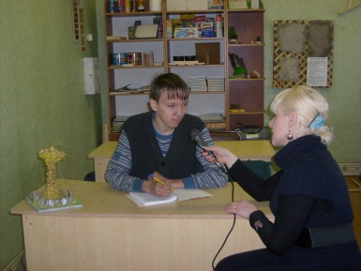

Задачи метода интервью применяемого на уроках штукатурно-малярного дела:
- воспитание культуры в речи;
- формирование у учащихся с нарушением интеллекта умение говорить в различном темпе, понимать обращённую к ним речь, к задаваемым вопросам;
- научить грамотно давать на вопросы ответы, выражать свои мысли в различной интонации, в различной манере (через предлагаемый или выбранный образ);
- учить составлять устный рассказ с опорой на свои мыслительные способности;
- развивать, простейшие экономические, коммерческие, производственные знания.

Также знакомлю с деловой документацией (трудовая книжка, сберегательная книжка) с целью социальной адаптации. С учениками пришли к мнению, что важно иметь трудовую книжку, так как это правильный стиль жизни.
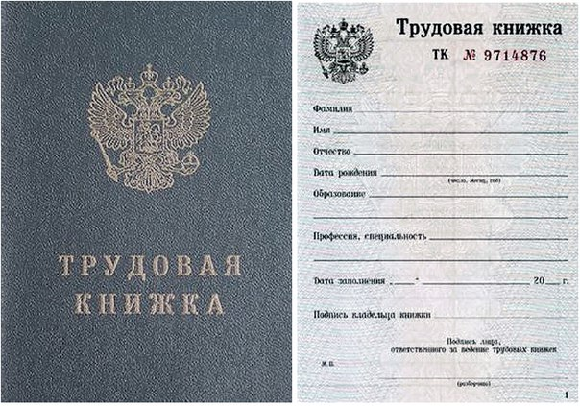
Учащиеся с нарушением интеллекта уже знают, что имея сберегательную книжку можно контролировать свою заработную плату, свой доход, откладывать денежные средства для достойного проживания, распределяя свой бюджет.
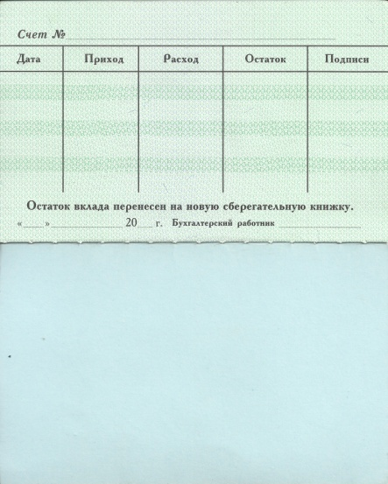

Пример с урока.
Подведение итога на основе рефлексии.
    - Оцените себя, как работника с точки зрения начальника строительной фирмы сравнивая с предыдущим трудовым днем.
    - Распределите и обоснуйте свое решение. Вам надо распределить заработную плату с общей суммой 80 тыс. руб.
    - Какую сумму пополните счёт на сберкнижке?
    - Какую запись занесли бы себе в трудовую книжку?

Изучив методическую литературу по технологии проблемного обучения, пришла к выводу, что это интересный и значимый опыт. Автор технологии проблемно-диалогического обучения ЕЛЕНА ЛЕОНИДОВНА МЕЛЬНИКОВА кандидат психологических наук, доцент кафедры начального и дошкольного образования АПК и ППРО, г. Москва.
«Как?" - это вопрос века утверждает Елена Леонидовна. Ибо ответ на него - технология, а технология - это ключ к успеху.
В течение трёх лет я внедряю технологию проблемного диалога, по моему мнению, она помогает растить такого человека, который нужен обществу, который сможет жить и работать в социуме, так как позволяет продуктивно решать следующие задачи:
- научить учащихся мыслить логически, творчески; сделать учебный материал более доказательным и убедительным для учащихся;
- вводить в свою практику формы организации образовательного процесса, которые содействовали бы формированию прочных знаний на основе самостоятельно добытых учащимися сведений;
- использовать методы, способы и приемы, направленные на обеспечение развития познавательной активности школьников, формирование элементарных навыков поисковой и исследовательской деятельности.
Свои уроки стараюсь максимально приблизить изучение программного материала к жизни, сделать процесс обучения более эмоциональным и интересным.
Это позволяет пробудить у учащихся интерес к новому, желание познавать мир и, учитывая психологические особенности детей с нарушением интеллекта, помогать им лучше и легче усваивать учебный материал.
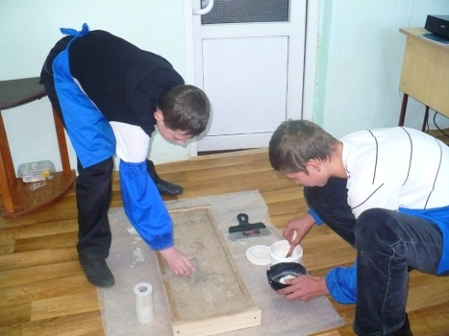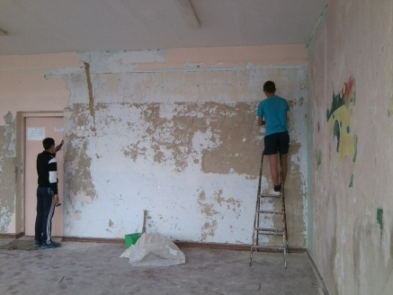

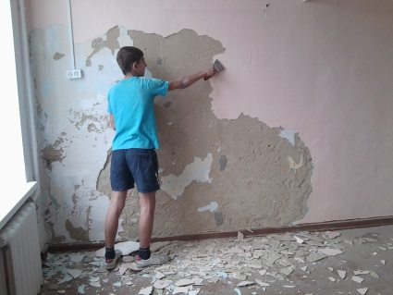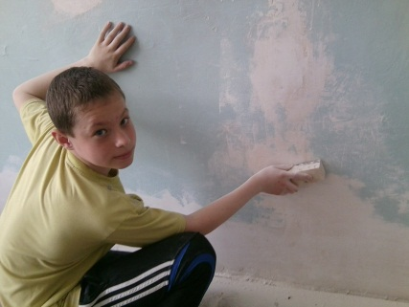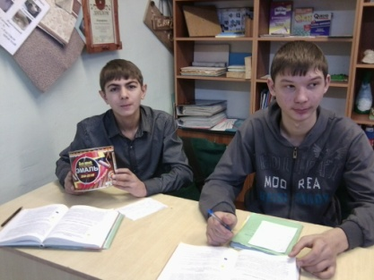

В словосочетании «проблемный диалог» первое слово означает, что на уроке изучения нового материала должны быть проработаны два звена: постановка учебной проблемы и поиск ее решения.
- Постановка проблемы – это этап формулирования темы урока или вопроса для исследования.
- Поиск решения – этап формулирования нового знания.
Слово «диалог» означает, что постановку проблемы и поиск решения ученики осуществляют в ходе специально выстроенного учителем диалога.
Различают два вида диалога: побуждающий и подводящий.
Побуждающий диалог состоит из отдельных стимулирующих реплик, которые помогают ученику работать по-настоящему творчески. На этапе постановки проблемы этот диалог применяется для того, чтобы ученики осознали противоречие, заложенное в проблемной ситуации, и сформулировали проблему.
На этапе постановки проблемы этот метод выглядит следующим образом. Сначала
учителем создается проблемная ситуация, а затем произносятся специальные реплики для осознания противоречия и формулирования проблемы учениками.
На этапе поиска решения учитель побуждает учеников выдвинуть и проверить гипотезы, т.е. обеспечивает «открытие» знаний путем проб и ошибок.
Подводящий диалог представляет собой систему вопросов и заданий, которая активизирует и, соответственно, развивает логическое мышление учеников. На этапе постановки проблемы учитель пошагово подводит учеников к формулированию темы. На этапе поиска решения он выстраивает логическую цепочку умозаключений, ведущих к новому знанию.
Учитель сначала в побуждающем или подводящем диалоге помогает ученикам поставить учебную проблему, т.е. сформулировать тему урока или вопрос для исследования, тем самым вызывая у школьников интерес к новому материалу, формируя познавательную мотивацию. Затем посредством побуждающего или подводящего диалога учитель организует поиск решения, или «открытие» нового знания. При этом достигается подлинное понимание учениками материала, ибо нельзя не понимать то, до чего додумался сам.
Сущность проблемного обучения состоит в создании учителем цепи проблемных ситуаций: путем вопросов, опытов, задач и управлении деятельностью учащихся по решению учебных проблем. Сейчас в этом могут помочь ИК технологии, например использование уже созданных программ распространяемых на дисках или найденных интересных фактах, явлениях в Интернете и пр.
Проблемную ситуацию не нужно путать с учебной задачей. С точки зрения психологии, проблемность, неотъемлемо связана с творческим мышлением. Перед человеком нередко возникают такие жизненные ситуации, когда обнаруживается конфликт между условиями и требованиями какой-либо деятельности.
В конспекте проблемного урока должны отражаться основные дидактические моменты, связанные с изучением нового материала:
  - Создание проблемной ситуации.
  - Обсуждение проблемы.
  - Выдвижение различных гипотез.
  - Постановка серии опытов.
  - Решение проблемы.
  - Общий вывод.
Для создания проблемной ситуации, можно использовать различные способы, например:
1-способ аналогией: в этом случае можно опираться на имеющиеся у учащихся житейский опыт или же актуализируются ранее полученные знания для решения новых задач.

2-отыскание причин, обусловливающих то или иное изучаемое явление, на основе проделанных опытов, анализ изучаемого материала, например: амеб поместили в две колбы: одну с родниковой водой, а другую с кипяченной. В одной из колб через некоторое время амебы погибли?
Как вы объясните, почему работа двух штукатуров выполнена, не одинакова учитывая то, что раствор для оштукатуривания поверхности был замешен в один присест?

3-выдвижение проблемного вопроса: этот прием можно использовать тогда, когда для решения проблемы и овладение новыми знаниями нужно творчески применить какой-то ранее изученный принцип или закономерность, например:
- От чего зависит выбор цветового решения при окраске помещений?

4. Сообщение парадоксального факта, выдвижение гипотез, предположений
Например: На металлической беседке после дождя со временем выступили пятна темно-желтого цвета? Сформулируйте вопрос. Как называются пятна, выступившие на металлической поверхности? Объясните причину данного явления.

5.Создание проблемной ситуации на основе высказывания ученого.
- Мысли, которые мы выбираем, подобны краскам, которыми мы пишем на холсте своей жизни.
Думайте красиво!
- Как вы понимаете данное высказывание?

6.Сообщение противоположных точек зрения на один и тот же факт.
-Рассудите:
Верно ли сведения о том, что для каждой поверхности существует определенная краска. От того на сколько правильно мы сделаем свой выбор, зависит качество окрашиваемой поверхности.
1-й ученик: «Верно, и зависит это от состава краски».
2-й ученик «От места расположения поверхности, которую нужно окрасить».
- Кто точно доказал данную информацию?

7. Можно предложить учащимся самим найти в излагаемом учителем материале познавательную проблему, четко сформулировать ее и аргументировать ее решение

МЕТОДЫ ПОСТАНОВКИ УЧЕБНОЙ ПРОБЛЕМЫ
Побуждающий от проблемной ситуации диалог (Таблица 1)
представляет собой сочетание приема создания проблемной ситуации и специальных вопросов, стимулирующих учеников к осознанию противоречия и формулированию учебной проблемы.

Приемы создания проблемной ситуации | Побуждение к осознанию противоречия | Побуждение  к формулированию проблемы
1. Одновременно предъявить ученикам противоречивые факты, теории, мнения. | -Что вас удивило?  -Что интересного заметили?  - Какие факты налицо? | Выбрать подходящее:  Какой возникает вопрос?  Какая будет тема урока?
2. Столкнуть мнения учеников вопросом или практическим заданием на новый материал. | - Вопрос был один? А сколько мнений? Или Практическая работа была одна? А как её выполнили?  - Почему так получилось?  - Чего мы не знаем?
3. Дать практическое задание, не сходное с предыдущими. | - Справились ли вы с практической работой? В чем было затруднение?

(Таблица 2)
Примеры:
Урок по теме «Шпатлевка под известковую окраску».
АНАЛИЗ |  | УЧИТЕЛЬ | УЧЕНИКИ
Постановка проблемы | Актуализация изученного | -Прочитайте запланированные темы программой:  «Шпатлевка под известковую окраску».  «Основные виды шпатлевок».  «Шпатлевка под клеевую краску». | Объясняют
 |  | -Прочитайте слова на доске? | - Известковое тесто, гипс, вода, шпатлевка, известковая окраска.
 |  | -Выберите тему, подходящую к написанным словам:  «Шпатлевка под известковую окраску».  «Основные виды шпатлевок».  «Шпатлевка под клеевую краску». | Читают, выбирают, объясняют
 |  | - Обоснуйте свой выбор.
 |  | -Прочитайте еще раз слова на доске? | - Известковое тесто, гипс, вода, шпатлевка, известковая окраска.
 |  | - Выберите слова, которые указывают на состав для приготовления шпатлевки. | Известковое тесто, гипс, вода,
 |  | - Шпатлевку можно приобрести в магазине, но и можно приготовить ее самостоятельно. Способ приготовления шпатлевки записан на карточках. | Знакомство с карточками располагающиеся на доске у каждого ученика.
 | Побуждение к проблеме | Ознакомьтесь со способом приготовления шпатлевки.  Кто сможет прямо сейчас назвать последовательность приготовления шпатлевки? | Читают
 | Задание на новый материал. | -Расположите пункты, указанные в карточках в верной последовательности по вашему смотрению.  Дифференцированный подход. | Выполнение
 | Проверка задания. | -Зачитайте способ приготовления шпатлевки под известковую окраску (можно фиксировать работу пар на заготовленном шаблоне). | (ПРОБЛЕМНАЯ СИТУАЦИЯ)
 | Побуждение к осознанию | -Задание было одно? | -Да
 |  | -А выполнили его как? | -Мы выполнили по-разному.  (Осознание противоречия)
 | Побуждение к проблеме | -Почему так получилось?  Чего мы пока не знаем? | -Были не внимательными.
 | Формулирование проблемы | - Какой у вас возникает вопрос (проблема)?  - Что предстоит выяснить? | - По-разному формулируют вопрос
 | Версии  + 2-3 минуты | - Какие у вас есть версии решения проблемы? | - Предлагают версии, принимаются и абсурдные

Подводящий к теме диалог представляет собой систему вопросов и заданий, обеспечивающих формулирование темы урока учениками. Вопросы и задания могут различаться по характеру и степени трудности, но должны быть посильными для учеников. Последний вопрос содержит обобщение и позволяет ученикам сформулировать тему урока. По ходу диалога необходимо принимать даже ошибочные ответы учащихся.
(Таблица 3)
Пример: Урок профессионально-трудового обучения (штукатурно-малярное дело) по теме «Требования к металлическим поверхностям, подготавливаемым к окраске».
АНАЛИЗ |  | УЧИТЕЛЬ | УЧЕНИКИ
Постановка проблемы | Подводящий к теме диалог. | - Посмотрите на слова, записанные на доске. | На доске: металлическая,  поверхность, окраска, требования.
 |  | -Что заметили общего среди перечисленных слов? | - Все слова объединяет тема урока.
 | Тема | -Значит, какая сегодня будет тема урока?  (Фиксирует тему).

Сообщение темы с мотивирующим приемом.
Суть метода заключается в том, что учитель предваряет сообщение готовой темы либо интригующим материалом (прием «яркое пятно»), либо характеристикой значимости темы для самих учащихся (прием «актуальность»). В некоторых случаях оба мотивирующих приема используются одновременно.

(Таблица 4)
АНАЛИЗ |  | УЧИТЕЛЬ | УЧЕНИКИ
Постановка проблемы | «Яркое пятно» в форме шуточного стихотворения, сценки, зачитанного рассказа…
 |  | -Кто догадались, о чем пойдет речь на данном уроке? | Ответы
 | Тема | -Значит, тема нашего урока?  (Фиксирует тему на доске) | Ответы

МЕТОДЫ ПОИСКА РЕШЕНИЯ УЧЕБНОЙ ПОБЛЕМЫ
Побуждающий к выдвижению и проверке гипотез диалог представляет собой сочетание специальных вопросов, стимулирующих учеников выдвигать и проверять гипотезы. Данный метод имеет определенную структуру: начинается с общего побуждения (призыва к мыслительной работе), при необходимости продолжается подсказкой (намеком, сужающим круг поиска), в крайнем случае, завершается сообщением учителя. При выдвижении и проверке гипотез диалог выглядит так:

Структура диалога | Побуждение к выдвижению гипотез | Побуждение к проверке гипотез
 |  | устной | практической
Общее побуждение | - Какие у вас есть гипотезы (ответы)? | - Вы согласны с ответом товарища? Почему? | - Как считаете, можно проверить верность и правильность ответа ответившего специалиста?

Принципиально важно при этом:
1) Чередовать формы работы: индивидуальную, парную, групповую с общей беседой;
2) Предлагать ученикам рассказывать о результатах выполнения задания, чтобы развивалась и монологическая речь.

Алгоритм подготовки учеником ответа на продуктивный вопрос:
1. Осмыслить задание.
2. Добыть информацию (из текста, схемы и т.д.).
3. Преобразовать информацию в соответствии с заданием (найти закономерность, вывести правило, понятие).
4. Мысленно сформулировать ответ.
5. Дать развернутый устный ответ: «Я считаю, что …; потому что; во-первых…; по-моему, мнению…., мы решили,,,,; мы думаем ….».

Как показывает практика по использованию технологии проблемного диалога наблюдается:
А) повышения качества знаний;
Б) улучшается речевая активность;
В) ученик становится более мобильными, общительными, увеличивается степень самостоятельность при усвоении учебного материала

Главная ценность в том, что дети в очередной раз получают возможность сравнивать, наблюдать, делать выводы; убеждаются в том, что не на каждый вопрос есть готовый ответ, что ответ может быть неоднозначным, что каждый из них имеет полное право искать и находить свой ответ, отстаивать свое мнение. Изменения, происходящие в детях, указывают на то, что учебные проблемы создают благоприятные условия для общего развития каждого ребёнка.
Применение проблемных ситуаций в обучении полезно, необходимо для достижения каждым учеником с нарушением интеллекта наиболее высокого и доступного ему уровня творческого мышления.
У каждого ученика с нарушением интеллекта имеются свои природные задатки и свои возможности достичь того или иного уровня творческого развития. Надо добиваться, чтобы каждый ученик достигал при обучении максимума, возможного для него. На мой взгляд, не менее чем получение знаний, умений и навыков имеет значение развитие мышления учащихся, их творческих способностей, а значит, правильно организованное обучение не может быть не проблемным.
Технология проблемного обучения направлена на развитие всесторонне гармонической личности ребенка и подготовку хорошей образовательной базы. На уроках во время беседы я ставлю перед учащимися проблемную задачу, а затем ряд последовательных взаимосвязанных вопросов, ответы на которые ведут к решению задачи.
Учащиеся пытаются решить поставленную перед ними проблемную задачу самостоятельно. Если есть сложности, я всегда стараюсь оказать учащимся коррекционную помощь, давая план действий, подсказывая отдельные шаги при затруднениях, создавая ситуацию успеха на уроке.
Иногда уроки могут быть целиком посвящены решению какой-либо одной проблемной задачи. Иногда на своих уроках я могу сочетать традиционное обучение с элементами проблемности, с включением отдельных проблемных задач. При этом в общую систему творческой поисковой деятельности школьников включают знания, получаемые ими и не всегда в готовом виде - из изложения учителя, текста учебника и т.д
Проблемно-диалогическое обучение, на мой взгляд, является одной из самых эффективных технологий, позволяющий реализовать системно-деятельностный подход в обучении и воспитании. При этом имеется возможность повышения этой эффективности при условии сочетания данной технологии с другими технологиями и методами. Здесь, как следует из примеров, приведенных выше, я отдаю предпочтение использованию технологии проблемно-диалогического обучения в сочетании с технологией группового обучения, прежде всего потому, что, во-первых, малый состав группы дает каждому ее участнику больше возможностей, чтобы проявить себя, предложить свои гипотезы и способы решения учебной задачи; во-вторых, это позволяет дополнительно организовать диалог разных групп, что сделает урок еще более эффективным, а иногда и «неинтересную» тему позволит преподнести как увлекательную.
ЭТАПЫ РАБОТЫ С КОНСПЕКТА УРОКА

Участники: Заказчик (учитель); специалисты (учащиеся).
Организационный момент.
Здравствуйте уважаемая бригада. Рада приветствовать вас в мастерской.
Постановка учебной проблемы
Я заказчик сегодняшнего рабочего дня. Мы находимся на объекте, который нужно привести в порядок и выполнить ряд ремонтных работ. Так как вы мастера и специалисты в своей сфере, поэтому всю намеченную работу вы должны спланировать сами. Сами должны построить со мной диалог и разрешить все трудности, возникающие в процессе трудовой деятельности.

Для решения их вам важно использовать следующие слова:
Я считаю....
Я пришел к выбору... По-моему мнение…..
Я решил, что …. Для решения данной проблемы, важно знать……

Конечно, возможны и другие способы использования проблемно-диалогического обучения в комплексе с другими педагогическими технологиями. Но связано это должно быть с творческим потенциалом и предпочтениями самого педагога.
Конечно, организация проблемного диалога на уроке и во внеурочной деятельность должно быть связано с рефлексией, так как ученик должен научиться фиксировать результаты своей учебной и внеурочной деятельности. Только в этом случае можно говорить о высокой эффективности использования технологии проблемно-диалогического обучения.
Рефлексия на уроке может быть организована различными способами: через подведение итогов урока по вопросам (Что узнал? Чему научился? Что понял? В чем испытываете затруднения? Что мне больше всего понравилось на уроке? В решении, какого вопроса я был наиболее активен? Благодаря чему? Что мне не удалось выполнить и почему? Добился ли я своей цели? Каковы мои главные результаты, что я понял, чему научился? Какие задания вызвали наибольший интерес и почему?
Предлагаю ученикам использовать цветные квадраты личного участия:
красный квадрат – «ярко, нестандартно, личностно»,
зеленый квадрат – «интересно, любопытно»,
серый квадрат – «никак, вяло, банально».

Опыт показывает, что при такой организации учебного занятия, оценивая свое личное участие в уроке, большинство обучающиеся совершенно объективно выбирают «красные квадраты».
Подводя итог, хочется сказать, что использование технологии проблемно-диалогического обучения позволяет учащимся с нарушением интеллекта самостоятельно открывать знания.
Уважаемые коллеги, познакомившись с такой структурой урока, вы посчитаете, что организовать урок «открытия нового знания» на основе системно - деятельностного подхода – очень трудно. Да, нелегко. Этому надо учиться самому. Но при таком подходе мы сможем научить ребенка думать, действовать, а не просто сидеть и брать готовые истины. И если учитель понимает, что он должен формировать у детей, зачем он это делает, и как организовать урок, чтобы дети учились учиться, то они научатся ставить цель и формулировать учебные задачи.
Данная технология является результативной и здоровьесберегающей, поскольку обеспечивает высокое качество усвоения знаний, эффективное развитие интеллекта и творческих способностей, воспитание активной личности при сохранении здоровья учащихся.
Технология проблемного диалога носит общепедагогический характер, т. е. реализуется на любом предметном содержании и любой образовательной ступени и потому объективно необходима каждому учителю.
Технология проблемного диалога результативна. Она обеспечивает качественное усвоение материала. Она развивает интеллект и творческие способности. Она воспитывает активную личность, при сохранении здоровья учащихся. Технология проблемного диалога носит общепедагогический характер, то есть её могут использовать учителя любых звеньев, от начальной школы до старших классов. Учителя любых предметов, от русского языка и математики, до таких практико-ориентированных предметов, как физическая культура.
Технология проблемного диалога - ключ к успеху в педагогической профессии. Осваивайте проблемный диалог. Это лучший способ выиграть свою профессиональную жизнь.
Всего две вещи нужны учителю для осознанного освоения технологии проблемного обучения: знания и желание их применять.
Учитель, внедряющий эту технологию, выполняет новую роль – роль организатора деятельности самих обучающихся на уроке в соответствии с требованиями ФГОС ООО.
Хочется отметить, что многие подростки с отклонениями в развитии, вырастая, адаптируются социально. Одни из них живут в семьях, проявляя заботу и внимание к своим близким. Другие — создают собственные семьи, воспитывают детей. Часть выпускников продолжает свое образование. Немногие трудоустраиваются по специальности, но большинство стремятся выполнять посильную работу, которая дает им возможность чувствовать себя полезными и нужными людьми, социально самоутвердиться.

Список использованной литературы.
1. Акатов Л.И. Социальная реабилитация детей с ограниченными возможностями здоровья. - М., 2004.
2. Власова Т.А., Певзнер М.С. О детях с отклонениями в развитии. – М., 1985.
3. Гладкая В.В. Социально-бытовая подготовка воспитанников специальных (коррекционных) общеобразовательных учреждений 8 вида.- М., 2006.
4. Екжанова Е.А. Стребелева Е.А. Организация коррекционно – развивающего процесса в условиях специализированного учреждения для детей с нарушениями интеллекта / Дефектология. – 2000.- № 3.
5. Коробейников И.А. Нарушение развития и социальная адаптация. – М., 2002
6. Коррекционная педагогика под ред./ Пузанова Б.П.- М., 2001.
7. Матвеева Н.Б., Погостина Е.С. Социальная адаптация учащихся специальной (коррекционной) школы 8 вида./ Воспитание и обучение детей с нарушениями развития.- 2004.- № 3.
8. Мачихина В.Ф. Внеклассная воспитательная работа во вспомогательной школе – интернате. – М. , 1978.
9. Обучение детей с нарушениями интеллектуального развития (олигофренопедагогика) / под ред. Б.П.Пузанова.- М., 2001.
10.Павлова Н.П. Система социально-бытовой ориентировки учащихся вспомогательной школы. /Воспитание и обучение детей с нарушениями развития. № 3, 2004.
11.Программа специальной (коррекционной) образовательной школы 8 вида 5-9 классы под редакцией Воронковой В.В. –М., 2001.
12. Тростонецкая Г.Н., Калашникова С.Н. и др. Социально – трудовая адаптация детей – сирот как фактор полноценной их реабилитации и успешной интеграции в общество.- Белгород., 2002.
13.Урунтаева Г.А, Афонькина Ю.А. Практикум по детской психологии. – М., 1987.
14. Шипицына А.М. Необучаемый ребенок в семье в обществе. – С-П., 2001.
15. Шиф Ж.И. Воспитание и обучение детей во вспомогательной школе».- М., 1977.

